Consejos de bienestar para familiares y amigos
El otoño llegó, las hojas cambian, la temperatura desciende y ya se siente la dicha de estar al aire libre en Texas. Este cambio de estación trae consigo muchas actividades y personas que se preparan con emoción para los eventos que se vienen. A continuación, incluimos algunos consejos sobre cómo mantenernos activos, mientras disfrutamos de un clima más fresco y ¡de un calendario más lleno!

Participe en actividades festivas u otoñales divertidas
Únase a amigos y familiares, póngase un par de botas o zapatillas cómodas y salga a pasear por un campo de maíz o a buscar la mejor calabaza del huerto. Disfrute el clima fresco mientras genera lazos con sus seres queridos y crea recuerdos para toda la vida.

Salga a caminar o a pasear
Aproveche el lindo clima y salga a dar un paseo por el parque o a hacer senderismo. También puede participar en algún desafío de actividad física como una carrera de 5K o inscribirse en un programa local de Walk Across Texas! (WAT!). Este año, el Servicio Texas A&M AgriLife Extension celebra los 25 años de WAT!, un programa de ocho semanas que alienta a las personas a comenzar una actividad física periódica.

Visite un mercado de agricultores
Explore las frutas y verduras de estación y disfrute sus favoritos, como manzana, repollo, coliflor, kale, cebolla, espinaca y, por supuesto, calabaza. El mercado de agricultores es el lugar perfecto para caminar e investigar mientras se aprovisiona de productos frescos a un precio económico.

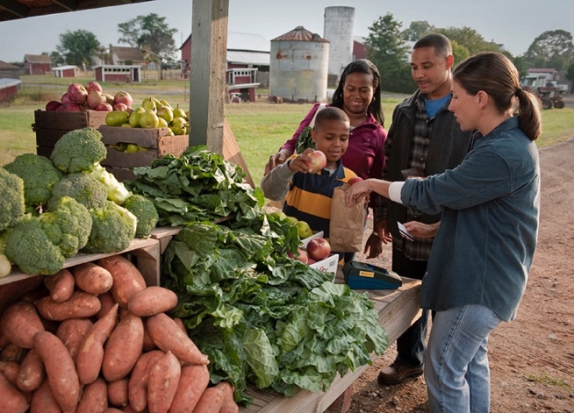

Repiense las tareas del hogar
¿Tiene que pasear al perro? Dé un paseo más largo y admire los atardeceres de Texas. ¿Se apilan las hojas otoñales? Rastrille y embolse las hojas. Esta actividad eleva su frecuencia cardíaca y a la vez tacha una tarea de su lista.

Este mes trae muchas actividades que pueden mantenernos activos, comprometidos y conectados con nuestros seres queridos. ¡Disfrute los paisajes, el clima y la oportunidad de variar la rutina y continuar los buenos hábitos!

Escrito por Genesis Victoria Hernandez, agente de extensión de Better Living for Texans
Adaptado de: https://www.nm.org/healthbeat/healthy-tips/fitness/family-fun-fitness-fall y https://www.pennmedicine.org/updates/blogs/health-and-wellness/2018/october/tips-to-stay-active-this-fall
Fuente de la fotografía: https://snaped.fns.usda.gov/photo-gallery/family-purchases-produce-farmers-market-vendor

Eventos locales

Receta del mes
Fuente de la receta y la fotografía: MyPlate Kitchen, https://www.myplate.gov/myplate-kitchen

Ensalada con manzanas y pasas de uva

Disfrute esta ensalada dulce, sabrosa y otoñal con un plato salado típico de la estación. Use Granny Smith o su tipo de manzana favorito. Si busca un sabor más ácido, no sume azúcar.
Porciones: 6

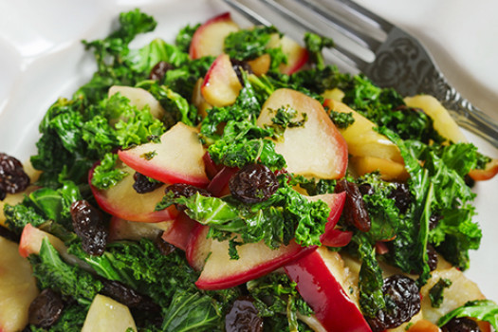
Ingredientes:

10 | onzas de espinaca baby, kale u otra verdura de hoja lavada
2 | manzanas cortadas en cubos
1 | taza de pasas de uva
¼ | de taza de aceite de canola
¼ | de taza de vinagre de manzana
¼ | de taza de azúcar
¼ | de cucharadita de ajo en polvo

Instrucciones:

1. Mezcle la espinaca, las manzanas y las pasas de uva.
2. Mezcle todos los ingredientes del aderezo y agréguelo a la ensalada justo antes de servir.

Nutrientes por porción: 212 calorías, 9 g de grasa total, 1 g de grasa saturada, 0 mg de colesterol, 29 mg de sodio, 33 g de carbohidratos, 2 g de fibra, 26 g de azúcares totales,
8 g de azúcar agregada y 2 g de proteína

Costo total por porción: $$$$

